 | LT-8930 超亮面硅胶
 | (适用于手印/机器印)
一、 基本配方：
LT-8930 | 100g
LT-8702 | 0～1.5g (机器印)
LT-01 | 3～5g (催化剂）

※备注：LT-8935(增稠剂)可与 LT-8930 搭配使用，建议用量为 LT-8930 的1～6%。

二、 刮印(网版印刷)

- 以上配方仅做盖面刮印用，盖面 2～3 次方可达到亮面效果。

- 建议使用 150～180 目网目之网版，网目越高，消泡越快，但刮印次数可能增加方能达到亮面效果。

- 盖面刮印时会产生气泡，需等待气泡完全消除时方可加热。

- 以上加热前，可先用冷风吹气，有助消除气泡。

三、注意事项

- 操作环境应避免接触硫化物、胺基化合物及锡铬化合物，以上物质会破坏硬化剂影响固化。

- 未使用完之配料(加入催化剂) ，封好后可置放于冰箱冷藏，延长使用时间。

- 未使用完之色膏或硅胶，都必须密封良好，避免因湿气影响，以致物性降低。

- 印花完成后，若欲做物性测试：

（1）在自然条件下，请最少放置七天后，再送测。（2）或，亦可用烘箱烘烤以缩短等待时间，建议：烘烤 120～150℃＊60 分钟以上，再送测。

※以上操作配料为建议配方，一切应以客户自行测试后之最佳配方为主。

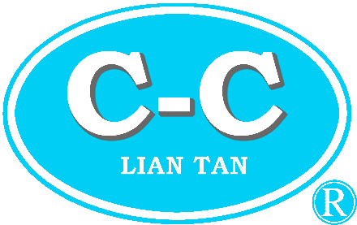

上海联碳化学有限公司
SHANGHAI LIANTAN CHEMICAL CO., LTD
电话：021-57441022 ，57441020 传真：021-57441021

